comisiÓn de POLÍTICAS de CooperaciÓn OEA/Ser. W

Solidaria para el Desarrollo CIDI/CPD/INF.59/20

20 agosto 2020

TEXTUAL

NOTA DE LA MISIÓN PERMANENTE DE GUATEMALA PRESENTANDO

COMENTARIOS INICIALES AL

PROYECTO PRELIMINAR DE RESOLUCIÓN

IMPULSANDO INICIATIVAS HEMISFÉRICAS EN MATERIA DE

DESARROLLO INTEGRAL: [SEDI: PROMOCIÓN DE LA RESILIENCIA]

DOCUMENTO CIDI/CPD/doc.195/20 rev. 2

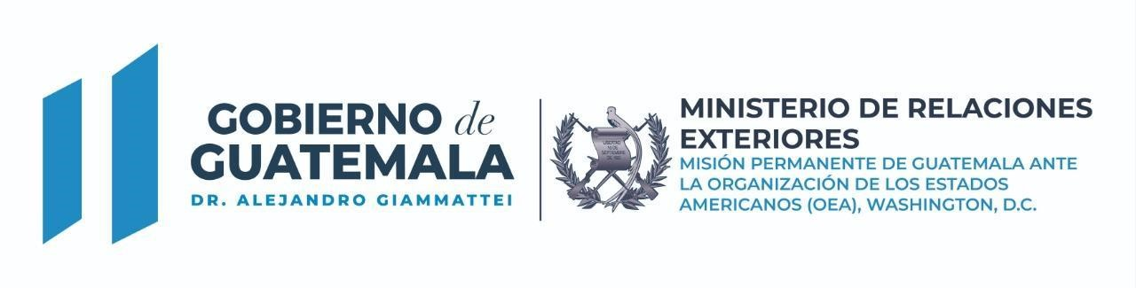

Ref. NV-OEA-M4-No.634-2020

La Misión Permanente de Guatemala ante la Organización de los Estados Americanos -OEA- saluda atentamente a la Honorable Presidencia de la Comisión de Políticas de Cooperación Solidaria para el Desarrollo, y hace referencia al Proyecto de Resolución Ómnibus “Impulsando Iniciativas Hemisféricas en materia de Desarrollo Integral”, que será elevada a consideración del 50º Periodo Ordinario de Sesiones de la Asamblea General de la OEA.

Al respecto, la Misión Permanente de Guatemala ante la Organización de los Estados Americanos -OEA- tiene el agrado de remitir los comentarios iniciales de Guatemala al proyecto en mención, con la atenta solicitud de que sean incluidos en el documento consolidado y circulados al resto de los Estados Miembros.

La Misión Permanente de Guatemala ante la Organización de los Estados Americanos -OEA- aprovecha la oportunidad para reiterar a la Honorable Presidencia de la Comisión de Políticas de Cooperación Solidaria para el Desarrollo las seguridades de su atenta

consideración.



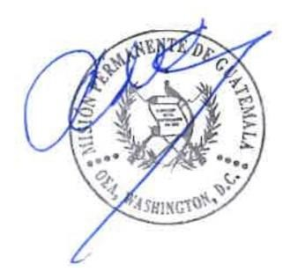Washington, D. C., 20 de agosto de 2020.

A la Honorable

Presidencia de la Comisión de Políticas de

Cooperación Solidaria para el Desarrollo Organización de los Estados Americanos

Washington, D.C.

1507 22nd Street NW Washington, D.C. 20037

Teléfonos: 00 1202-8334015 / 00 1202 833-4016 /17

**OBSERVACIONES A CONSIDERAR**

**Ministerio de Desarrollo Social de Guatemala**

VII. CON RESPECTO A LA LÍNEA ESTRATÉGICA “PROMOVER LA INCLUSIÓN SOCIAL CON EQUIDAD QUE CONTRIBUYA AL DESARROLLO SOSTENIBLE EN LAS AMÉRICAS”

1. Reafirmar la importancia de que se haya adoptado por primera vez a nivel interamericano, en el ámbito de desarrollo social, el Plan de Acción de Guatemala 2019 “Superando La Pobreza Multidimensional y Cerrando las Brechas y Equidad Social: Hacia una Agenda Interamericana de Desarrollo Social” (CIDI/REMDES/doc.6/19 rev.3) como una hoja de ruta que define acciones concretas para avanzar en la promoción del desarrollo social en la región e instar a los Estados Miembros a que participen activamente en los Grupos de Trabajo, y las actividades organizadas por la Secretaría de Acceso a Derechos y Equidad para la implementación del Plan de Acción. En esa línea, se tiene previsto realizar una propuesta técnica (Plan de Trabajo) que permita identificar a los Estados miembros, que presidirán cada uno de los Grupos de Trabajo definidos en el Plan de Acción, así como las actividades específicas a realizar.
2. Alentar a los Estados Miembros, observadores permanentes y otros donantes a contribuir al “Fondo para la implementación del Plan de Acción de Guatemala 2019” en la medida de sus posibilidades para asegurar la financiación de las actividades del mencionado Plan.
3. Reconocer la importancia estratégica de la cooperación solidaria como herramienta para apoyar los esfuerzos de los Estados Miembros para superar la pobreza y la desigualdad. En ese sentido, instar a los Estados Miembros a que apoyen y refuercen el trabajo de la Red Interamericana de Protección Social (RIPSO) como el mecanismo hemisférico de cooperación en materia de desarrollo social para fortalecer a las instituciones y agencias encargadas de las políticas sociales en los Estados Miembros a través del intercambio de conocimientos, lecciones aprendidas y experiencias, la asistencia técnica, el aprendizaje mutuo y la cooperación técnica entre países.
4. Reconocer que para promover la inclusión y el desarrollo social en la región se requiere una plataforma que permita mejorar la situación de seguridad alimentaria y nutricional, educación, acceso a vivienda entre otros aspectos, mediante la implementación de programas sociales con criterios de temporalidad, condicionado y orientado a la población más vulnerable, que permita generar mecanismos de inversión productiva.

CIDRP02947T01